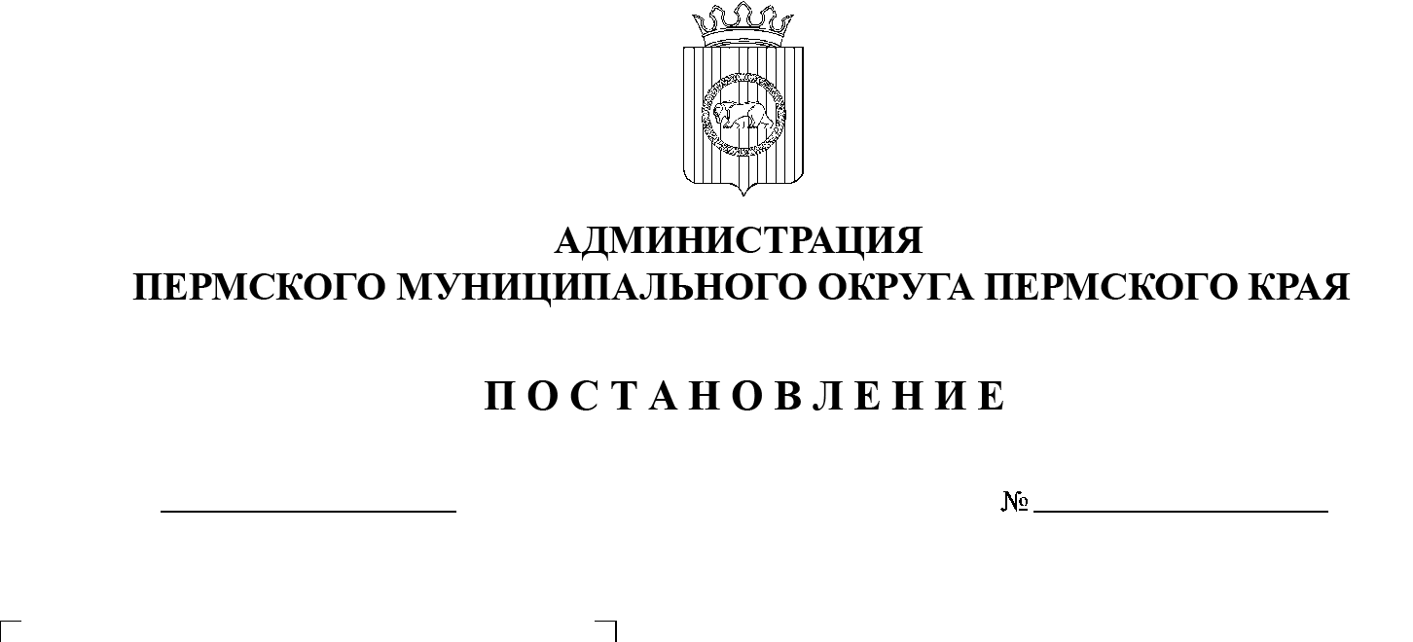На основании статьи 215 Гражданского кодекса Российской Федерации, пункта 6 части 2 статьи 30, статьи 47 Устава Пермского муниципального округа Пермского края, Положения о порядке управления, владения и распоряжения имуществом, находящимся в муниципальной собственности Пермского муниципального округа Пермского края, утвержденного решением Думы Пермского муниципального округа Пермского края от 22 декабря 2022 г. № 76, с учетом определения Арбитражного суда Пермского края от 11 августа 2023 г. № А50-20679/2017

СЭД-2023-299-01-01-05.С-924

23.11.2023

Об утверждении в составе муниципальной собственности имущества

администрация Пермского муниципального округа Пермского края ПОСТАНОВЛЯЕТ:

1.  Утвердить в составе муниципальной собственности:

1.1.   сооружение, сеть водопровода, протяженностью 1535 м, кадастровый номер 59:32:3250001:24244, расположенное по адресу: Пермский край, Пермский м.о., с. Култаево, ул. Лазурная;

1.2.  сооружение, сеть канализации, протяженностью 1271 м, кадастровый номер 59:32:3250001:24228, расположенное по адресу: Пермский край, Пермский м.о., с. Култаево, ул. Лазурная;

1.3.  сооружение, сеть канализационной насосной станции и канализационная насосная станция, протяженностью 42 м, кадастровый номер 59:32:3250001:24224, расположенное по адресу: Пермский край, Пермский м.о., с. Култаево;

1.4.  сооружение, сеть канализации для подключения к КНС, протяженностью 460 м, кадастровый номер 59:32:3250001:24226, расположенное по адресу: Пермский край, Пермский м.о., с. Култаево;

1.5.  сооружение, газопровод низкого давления, протяженностью 1402 м, кадастровый номер 59:32:3250001:24243, расположенное по адресу: Пермский край, Пермский м.о., с. Култаево, ул. Лазурная;

1.6.  сооружение, газопровод низкого давления, протяженностью 163 м, кадастровый номер 59:32:3250001:24225, расположенное по адресу: Пермский край, Пермский м.о., с. Култаево, ул. Радужная 34, 36, 38 и ул. Лазурная 125;

1.7.  сооружение, сеть электроснабжения КНС 0,4 кВ, протяженностью 277 м, кадастровый номер 59:32:3250001:24232, расположенное по адресу: Пермский край, Пермский м.о., с. Култаево;

1.8.  сооружение, кабельная линия 0,4 кВ, протяженностью 1511 м, кадастровый номер 59:32:3250001:24233, расположенное по адресу: Пермский край, Пермский м.о., с. Култаево, ул. Лазурная.

2.  Комитету имущественных отношений администрации Пермского муниципального округа Пермского края в течение 10 (десяти) дней со дня утверждения настоящего постановления имущество, указанное в пункте 1 настоящего постановления:

2.1.   включить в казну Пермского муниципального округа Пермского края;

2.2.   внести в реестр муниципального имущества Пермского муниципального округа Пермского края

3.  Настоящее постановление опубликовать (обнародовать) в бюллетене муниципального образования «Пермский муниципальный округ» и разместить на сайте Пермского муниципального округа в информационно-телекоммуникационной сети «Интернет» (www.permokrug.ru).

4.  Настоящее постановление вступает в силу со дня его подписания.

5.  Контроль за исполнением настоящего постановления возложить на  заместителя главы администрации Пермского муниципального округа Пермского края Гладких Т.Н.

Глава муниципального округа В.Ю. Цветов